第6讲 元素

一、选择题
1．(2016，遵义)市场上有“锌硒茶”、“含氟牙膏”等商品，这里的“锌、硒、氟”指的是(D)
A．分子 B．原子 C．单质 D．元素
2．(2015，滨州)下列各组物质中，由相同元素组成的是(D)
A．冰和干冰 B．银和水银
C．烧碱和纯碱 D．水和双氧水
3．(2016，安徽)下图为元素周期表的一部分(X元素信息不全)。下列说法正确的是(C)
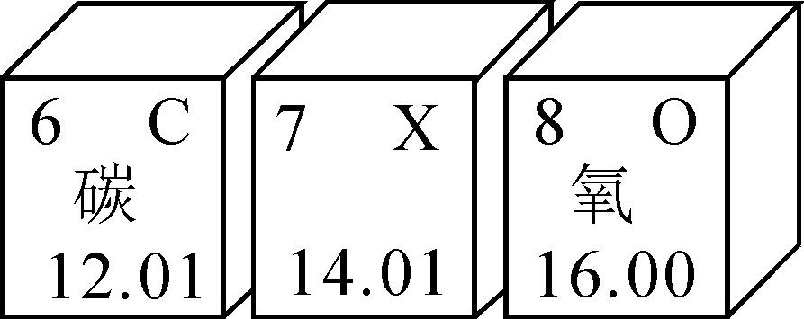
A．碳的化学性质活泼
B．X表示N₂
C．氧原子的质子数是8
D．三种元素原子的核外电子数相同
4．下列说法正确的是(D)
A．同一种元素的原子，质子数不一定相同
B．同一种元素的原子，中子数一定相同
C．由一种元素组成的物质一定是纯净物
D．质子数相同的原子一定是同种元素
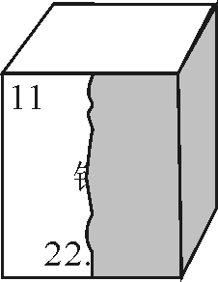
5．(2016，孝感)受损元素周期表中某元素的残留信息如图所示，根据残留信息得出的下列说法中错误的是(B)
A．该元素是金属元素，原子序数为11
B．该元素符号为Mg
C．该元素的原子转化为离子时，通常显＋1价
D．该元素的原子在化学反应中易失去电子
6．(2016，临沂)某元素原子得到2个电子后形成具有与Ne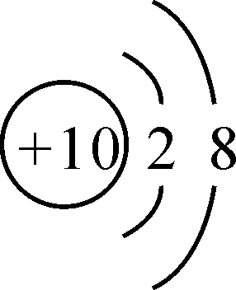相同核外电子排布的粒子，下列说法正确的是(C)
A．该粒子为阳离子
B．该粒子原子序数为10
C．该粒子可表示为O^{2－}
D．该元素位于元素周期表第一周期
7．(2016，株洲)元素观是化学的重要观念之一。下列有关元素的说法中错误的是(C)
A．元素是具有相同核电荷数的一类原子的总称
B．元素周期表中，元素的原子序数与该元素原子核电荷数在数值上相同
C．同种元素的原子核内质子数与中子数一定相等
D．在物质发生化学变化时，原子的种类不变，元素也不会改变
8．(2015，东营)下图是钠元素和氯元素在元素周期表中的信息和有关的 4 种粒子结构示意图。下列说法正确的是(B)
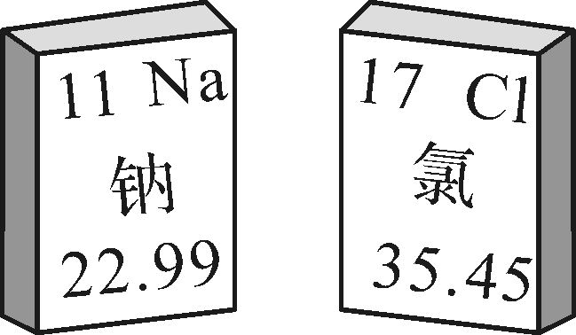
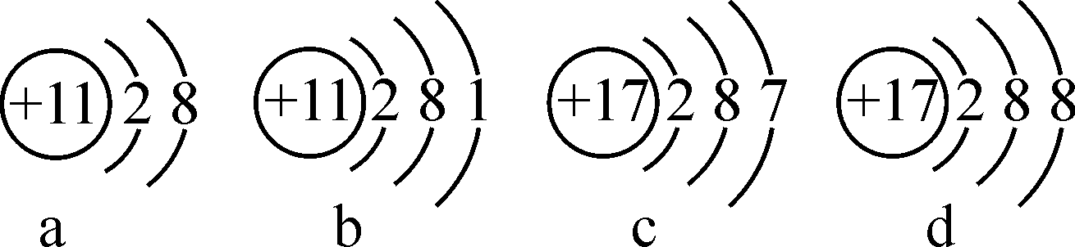
A．钠、氯都属于金属元素
B．氯化钠是由 a、d 两种粒子构成的
C．氯的相对原子质量是 35.45 g
D．a表示的是一种阴离子
9．(2015，泸州)元素周期表中，同周期元素的结构和性质呈现一定的规律性变化。下表列出的是第三周期元素的原子半径及主要化合价(部分信息未列出)。下列有关说法不正确的是(D)

元素 | Na | Mg | ① | Si | P | ② | Cl
原子的最外
层电子数 | 1 | 2 | 3 | 4 | 5 | 6 | 7
原子半径
(10^{－10}m) | 1.86 | 1.60 | 1.43 | ③ | 1.10 | 1.02 | 0.994
最高正价
最低负价 | ＋1 | ＋2 | ④ | ＋4
－4 | ＋5
－3 | ⑤ | ＋7
－1
A．⑤处的最高正价是＋6，最低负价是－2
B．③处的数值介于1.10～1.43之间
C．第三周期元素(Na～Cl)的最高正价数等于其原子的最外层电子数
D．元素①的原子序数是13，①和②形成的化合物的化学式为AlS
二、填空题
10．(2016，泸州)锰(Mn)是维持人体正常生命活动所必需的微量元素，含锰化合物在生产、生活中也被广泛应用，结合图中信息，回答下列问题。
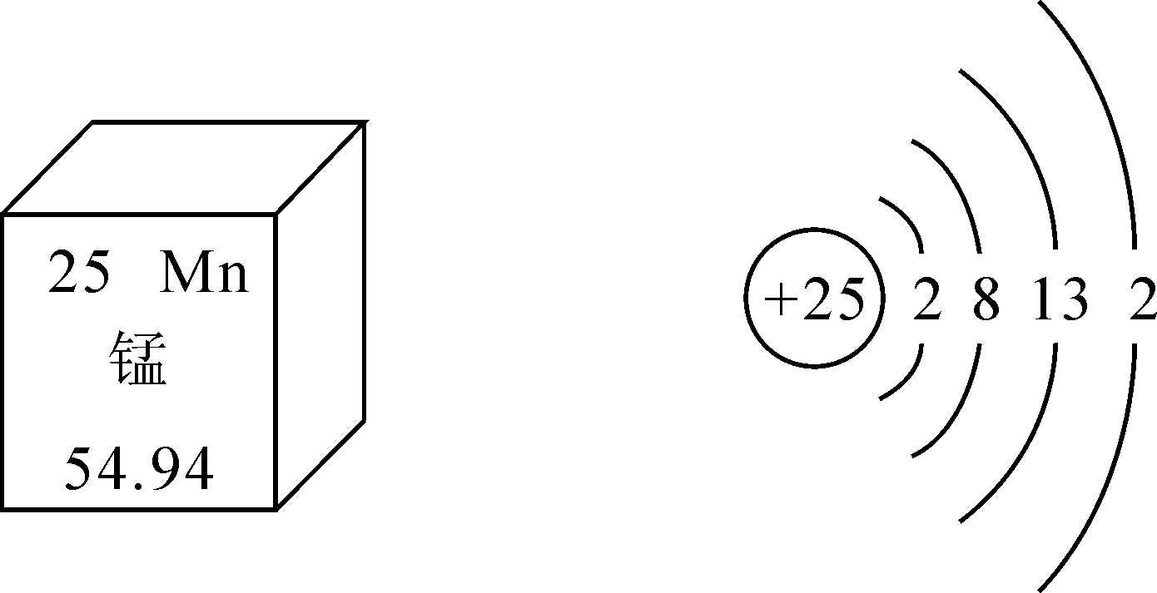
图1 图2
(1)锰原子核内有__25__个质子，图1中54.94表示的是__相对原子质量__；
(2)电子离核越远能量越高，越容易在反应中失去，Mn^{2＋}的核外电子共占据__3__个电子层；
(3)锌锰干电池中含锰氧化物的化学式是__MnO₂__。
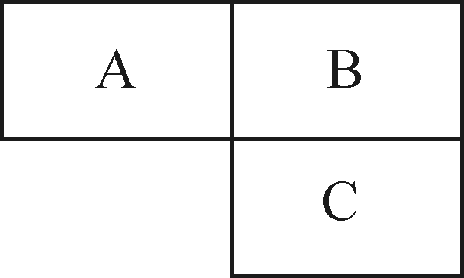
11．(2016，自贡)元素周期表是学习和研究化学的重要工具。A、 B、 C为周期表1～18号中的元素，在周期表中的位置如图所示。已知A原子的核电荷数为8。三种元素原子的核电荷数之和为34。
(1)A的名称为__氧__。
(2)C的单质化学式为__Cl₂__。
(3)B的原子结构示意图__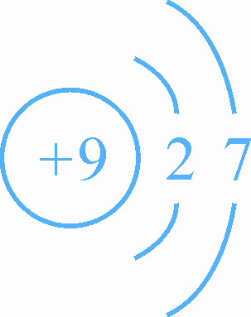__，B的原子在化学反应中易__得__(填“得”或“失”)电子。
12．(2016，江西)南昌大学研发的“硅衬底高光效GaN基蓝色发光二极管技术”获得2015年国家技术发明一等奖。请回答下列问题：
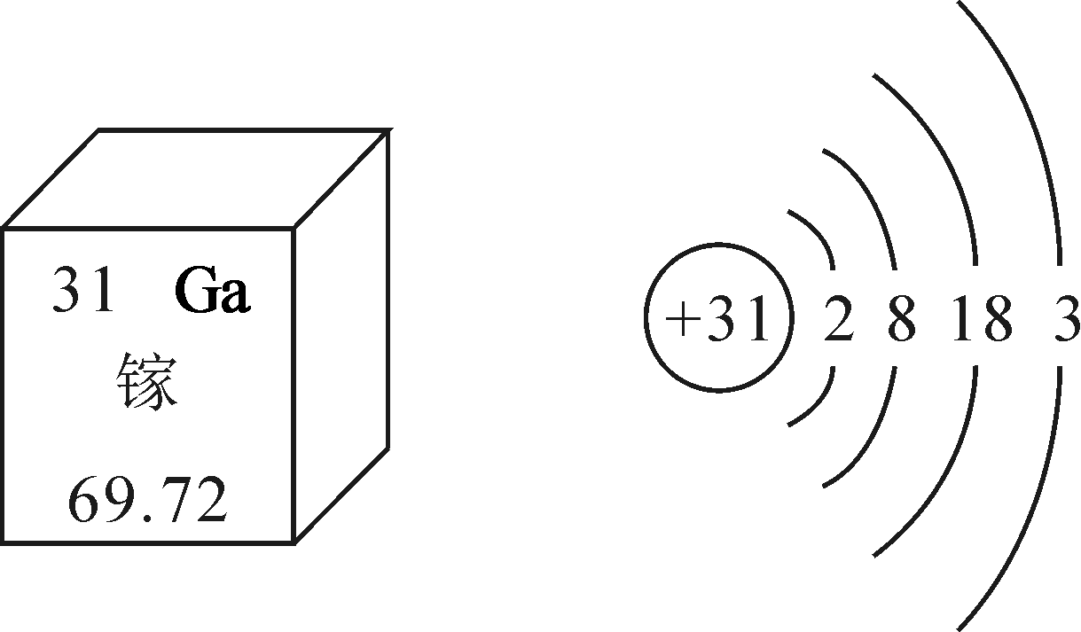
(1)上图是镓元素在元素周期表中的信息以及原子结构示意图。镓的相对原子质量为__69.72__；下列原子结构示意图所对应的元素与镓元素的化学性质相似的是__B__(填序号)；
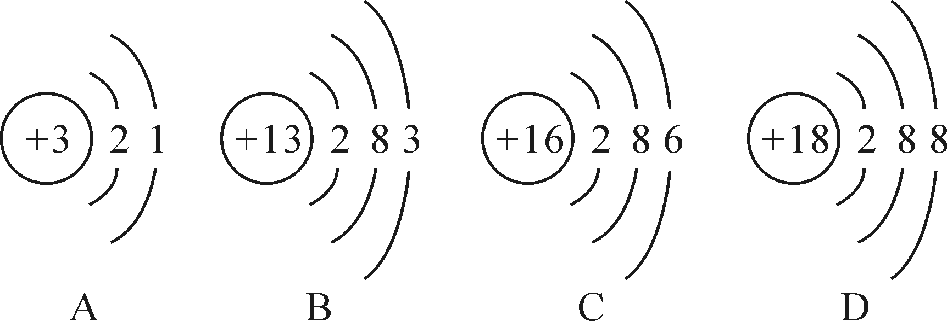
(2)氮化镓(GaN)中镓元素的化合价为＋3价，则氮元素的化合价为__－3__价；
(3)传统制备氮化镓的化学原理是：GaCl₃＋NH₃===== GaN＋3X，其中X的化学式为__HCl__。
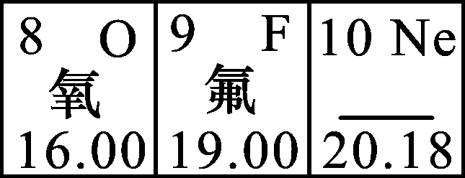
13. (2015，河南)右表是元素周期表的一部分。原子序数为10的元素名称为__氖__；氟原子的核外电子数为__9__；等质量的氧气和氟气中，所含原子数较少的是__氟气__。
14．(2016，南宁)原子序数为1～18的元素的原子结构示意图等信息如下，请认真分析并回答下列问题。
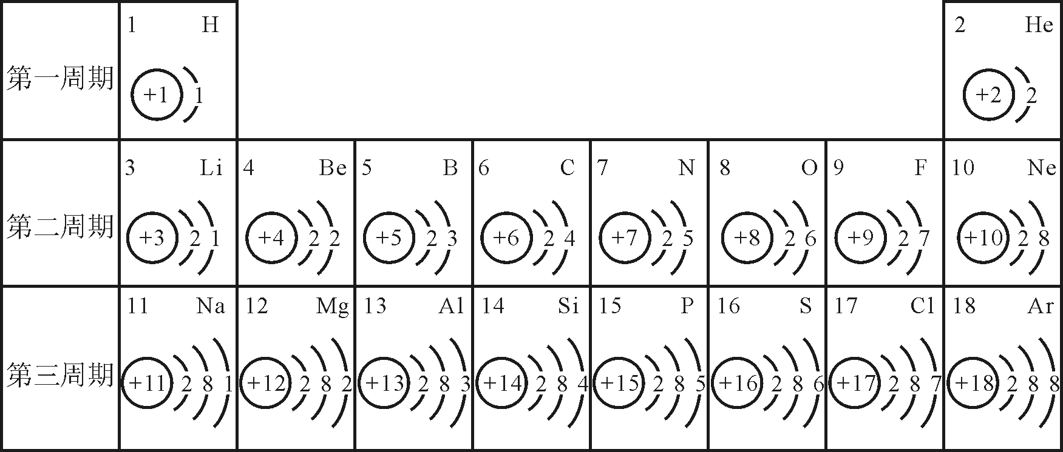
(1)原子序数为12的元素位于元素周期表中第__三__周期，它属于__金属__(填“金属”或“非金属”)元素。
(2)在化学反应中，原子序数为16的元素的原子容易__得到__(填“得到”或“失去”)电子，所形成的粒子的符号是__S^{2－}__。
(3)根据氟原子和氯原子的结构示意图分析，由于氟原子和氯原子的__最外层电子数__相同，所以氟元素与氯元素的化学性质相似。
(4)同周期元素，从左到右，各元素原子随原子序数的增加，最外层电子数依次__从1到8递增__。
三、简答题
15．(2015，宜宾)元素X、Y、Z、M是初中常见的四种元素。有关信息如下表：

元素 | 有关信息
X | 可形成相对分子质量最小的气体单质
Y | 形成的一种单质是天然存在的最硬的物质
Z | 其单质约占空气总体积的1/5
M | 人体内含量最高的金属元素
(1)M元素的名称是__钙__。
(2)Y形成的天然存在的最硬的物质是__金刚石__，此物质不属于__有机物__(填“有机物”或“无机物”)。
(3)由X、Y两种元素组成的最简单的有机物是__CH₄__(填化学式)，该有机物中X元素的质量分数为__25%__。
(4)由Y、Z两种元素组成的能用于人工降雨的固体物质是__干冰__。
(5)由Z、M两种元素按原子个数比1∶1组成的化合物，俗称__生石灰__，写出它与水反应的化学方程式__CaO＋H₂O===Ca(OH)₂__。

